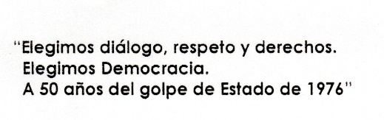


Fundamentos
El Grupo Literario Lucería, con sede en la ciudad de Federación, viene desarrollando desde hace más de una década el Encuentro Nacional e Internacional de Escritores Sin Fronteras, espacio que ha logrado consolidarse como un verdadero hito cultural en la provincia, el país y con reconocimiento internacional.
La trascendencia del Encuentro radica en su capacidad de promover la literatura, el intercambio cultural y la integración de escritores de distintas provincias y países, fortaleciendo la identidad cultural de Federación y de Entre Ríos en su conjunto.
Por todo lo expuesto, y considerando la importancia de acompañar y visibilizar iniciativas que fomenten la cultura y la educación, se solicita a esta Honorable Cámara declarar de interés cultural el XI Encuentro Nacional e Internacional de Escritores Sin Fronteras.
Teniendo en cuenta lo expresado y considerando que el evento ya es un hito entre los eventos Culturales de la ciudad de Federación, de la provincia y del país, solicito a mis pares legisladores el acompañamiento de la presente declaración.

LA HONORABLE CÁMARA DE SENADORES
DE LA PROVINCIA DE ENTRE RIOS
DECLARA:

Artículo 1º.- Declárase de interés cultural el XI Encuentro Nacional e Internacional de Escritores Sin Fronteras, a realizarse en la ciudad de Federación los días 15, 16 y 17 de mayo de 2026, organizado por el Grupo Literario Lucería.
Artículo 2º.- Regístrese, comuníquese al Grupo Literario Lucería.

